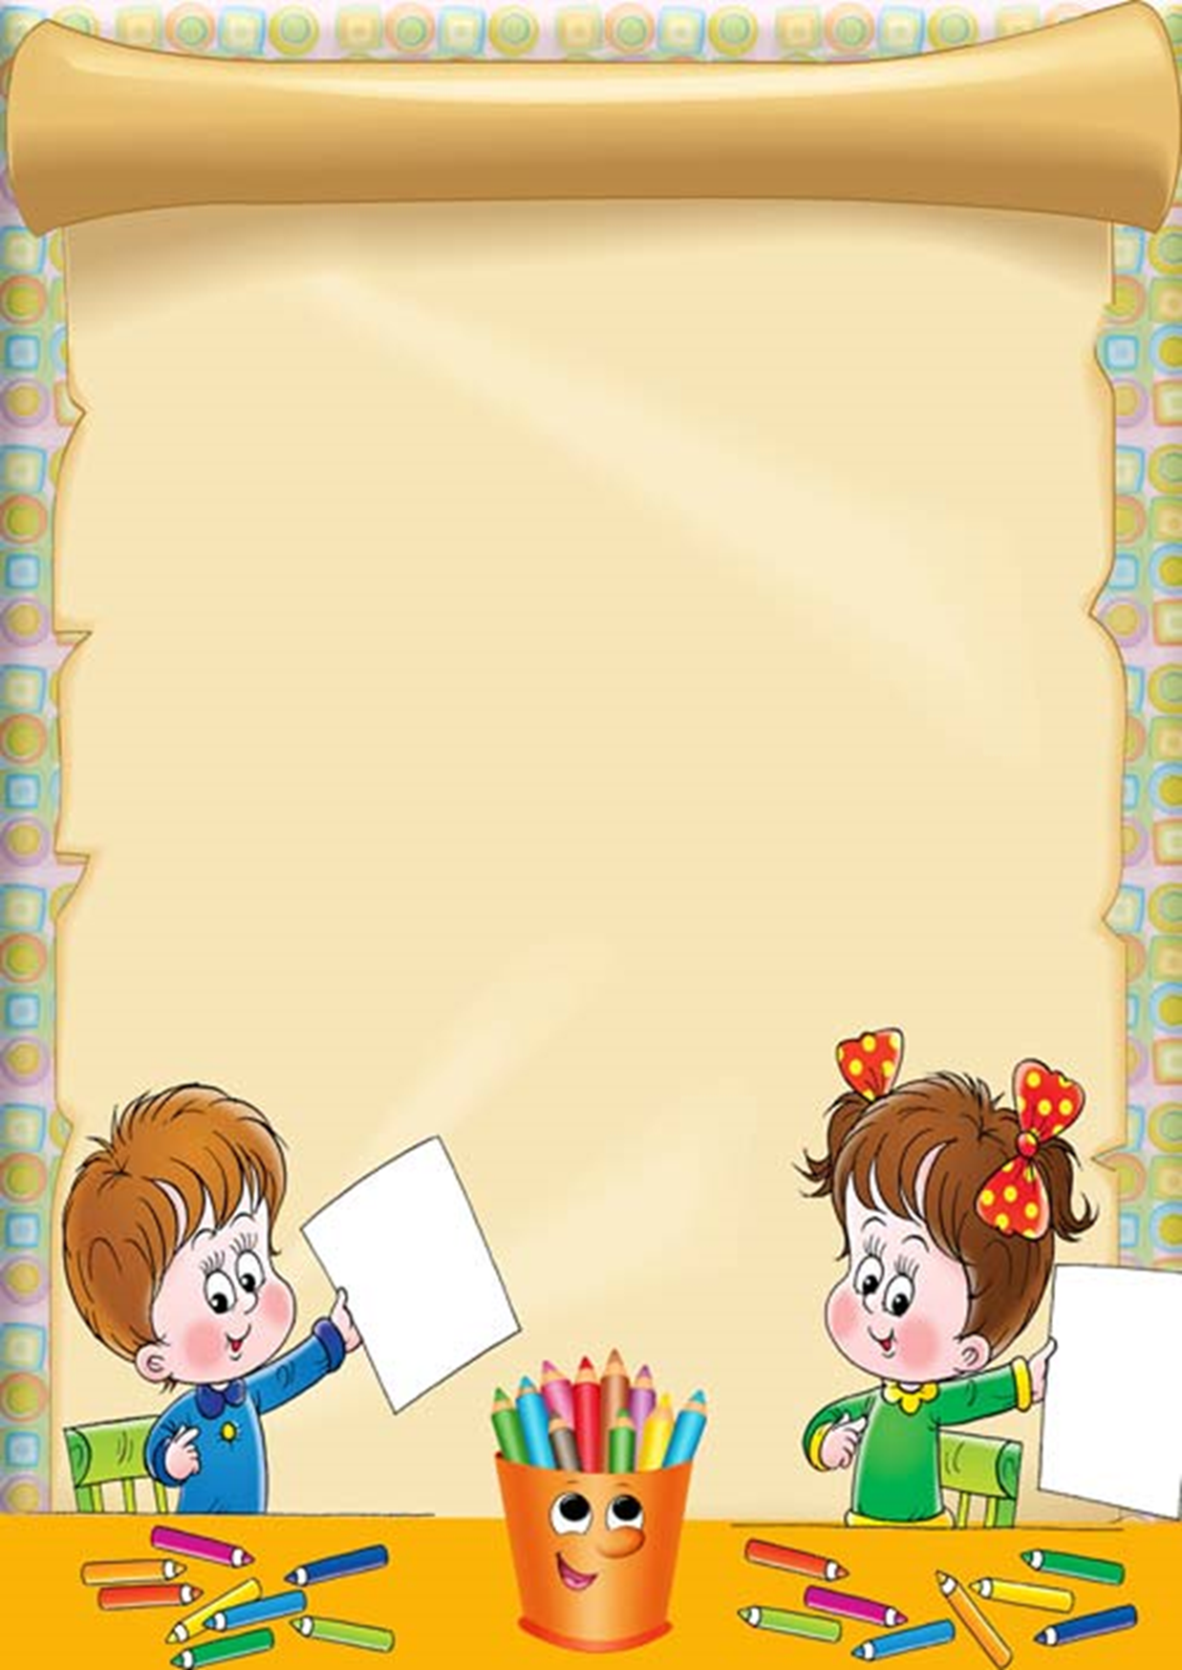
как не надо вести себя родителям во время кризиса ребенка 3-х лет

- Постоянно ругать и наказывать ребенка за все неприятные для Вас проявления его самостоятельности.
- Не говорить "да", когда необходимо твердое "нет".
- Не пытаться любыми путями сгладить кризис, помня, что в дальнейшем у ребенка может повыситься чувство ответственности.
- Не приучать малыша к легким победам, давая повод для самовосхваления, потому что потом любое поражение для него станет трагедией. И в то же время не подчеркивать свою силу и превосходство над ним, противодействуя ему во всем – это приведет чуть позже или к безразличию, или к разным видам завуалированного мщения исподтишка.
Запомните, все, что происходит с нашим ребенком, мы рассматриваем и оцениваем с позиции взрослого, а не его, многого не понимая при этом. Большинство родителей пугаются кризиса только потому, что им не с кем сравнивать своего малыша.
Чтобы кризис прошел благополучно, любите ребенка.

